

**О внесении изменения в приказ Министра образования и науки Республики Казахстан от 13 августа 2015 года № 528 "Об утверждении регламентов государственных услуг в сфере образования и науки"**

***Утративший силу***

Приказ Министра образования и науки Республики Казахстан от 21 января 2019 года № 25. Зарегистрирован в Министерстве юстиции Республики Казахстан 23 января 2019 года № 18228. Утратил силу приказом Министра образования и науки Республики Казахстан от 24 июля 2019 года № 324 (вводится в действие по истечении десяти календарных дней после дня его первого официального опубликования)

      Сноска. Утратил силу приказом Министра образования и науки РК от 24.07.2019 № 324 (вводится в действие по истечении десяти календарных дней после дня его первого официального опубликования).

      ПРИКАЗЫВАЮ:

      1. Внести в приказ Министра образования и науки Республики Казахстан от 13 августа 2015 года № 528 "Об утверждении регламентов государственных услуг в сфере образования и науки" (зарегистрирован в Реестре государственной регистрации нормативных правовых актов под № 12066, опубликован 22 октября 2015 года в информационно-правовой системе "Әділет") следующее изменение:

      регламент государственной услуги "Оценка уровня знания казахского языка (КАЗТЕСТ)", утвержденный указанным приказом, изложить в редакции согласно приложению к настоящему приказу.

      2. Комитету по контролю в сфере образования и науки Министерства образования и науки Республики Казахстан в установленном законодательством Республики Казахстан порядке обеспечить:

      1) государственную регистрацию настоящего приказа в Министерстве юстиции Республики Казахстан;

      2) в течение десяти календарных дней со дня государственной регистрации настоящего приказа направление его копии в бумажном и электронном виде на казахском и русском языках в Республиканское государственное предприятие на праве хозяйственного ведения "Республиканский центр правовой информации" для официального опубликования и включения в Эталонный контрольный банк нормативных правовых актов Республики Казахстан;

      3) размещение настоящего приказа на интернет-ресурсе Министерства образования и науки Республики Казахстан после его официального опубликования;

      4) в течение десяти рабочих дней после государственной регистрации настоящего приказа представление в Департамент юридической службы Министерства образования и науки Республики Казахстан сведений об исполнении мероприятий, предусмотренных подпунктам 1), 2) и 3) настоящего пункта.

      3. Контроль за исполнением настоящего приказа возложить на вице-министра образования и науки Республики Казахстан Асылову Б.А.

      4. Настоящий приказ вводится в действие по истечении десяти календарных дней после дня его первого официального опубликования.

|  |  |
| --- | --- |
| *Министр образования и науки* *Республики Казахстан* | *Е. Сагадиев* |

|  |  |
| --- | --- |
|  | Приложение к приказу Министра образования и науки Республики Казахстан от 21 января 2019 года № 25 |
|  | Приложение 4 к приказу Министра образования и науки Республики Казахстан от 13 августа 2015 года № 528 |

**Регламент государственной услуги**  
**"Оценка уровня знания казахского языка (КАЗТЕСТ)"**

**Глава 1. Общие положения**

      1. Государственная услуга "Оценка уровня знания казахского языка (КАЗТЕСТ)" (далее – государственная услуга), в соответствии со стандартом государственной услуги "Оценка уровня знания казахского языка (КАЗТЕСТ)", утвержденного приказом Министра образования и науки Республики Казахстан от 16 апреля 2015 года № 212 (зарегистрирован в Реестре государственной регистрации нормативных правовых актов под № 11260) (далее - Стандарт) оказывается Республиканским государственным казенным предприятием "Национальный центр тестирования" Министерства образования и науки Республики Казахстан (далее – услугодатель).

      Прием заявления и выдача результата оказания государственной услуги осуществляется через:

      1) канцелярию услугодателя;

      2) веб-портал "электронного правительства" www.egov.kz. (далее – веб-портал).

      2. Форма оказания государственной услуги: электронная (автоматизированная) и (или) бумажная.

      3. Результатом оказываемой государственной услуги является сертификат по оценке уровня знания казахского языка (КАЗТЕСТ) по форме согласно приложению 1 к Стандарту.

**Глава 2. Описание порядка действий структурных подразделений (работников) услугодателя в процессе оказания государственной услуги**

      4. Основанием для начала процедуры (действия) по оказанию государственной услуги является предоставление услугополучателем необходимого перечня документов (далее – перечень документов) согласно пункту 9 Стандарта.

      5. Содержание последовательности процедур (действий) между структурными подразделениями (работниками):

      1) услугополучатель подает заявление и необходимые документы через канцелярию услугодателя либо в электронной форме через веб-портал при условии наличия электронной цифровой подписи;

      2) сотрудник канцелярии услугодателя в течение 20 (двадцати) минут проверяет полноту представленных документов и выдает услугополучателю пропуск для получения государственной услуги с указанием даты и времени;

      3) проведение процесса тестирования уполномоченным сотрудником структурного подразделения услугодателя. Длительность выполнения в зависимости от программы тестирования составляет 180 (сто восемьдесят) минут либо 3 (три) часа.

      4) выдача услугополучателю сертификата сотрудником структурного подразделения услугодателя с момента сдачи пакета документов:

      для города Астана – два рабочих дня, для регионов – пятнадцать рабочих дней.

      6. Результат процедуры (действия) по оказанию государственной услуги, который служит основанием для начала выполнения следующей процедуры (действия):

      1) зарегистрированное заявление;

      2) проведение тестирования;

      3) выдача сертификата.

**Глава 3. Описание порядка взаимодействия структурных подразделений (работников) услугодателя в процессе оказания государственной услуги**

      7. В процессе оказания государственной услуги участвует только уполномоченный сотрудник структурного подразделения услугодателя и сотрудник канцелярии услугодателя без взаимодействия с другими структурными подразделениями.

**Глава 4. Описание порядка взаимодействия с услугодателем и использования информационных систем в процессе оказания государственной услуги**

      8. Услугополучателю подтверждением принятия заявления:

      на бумажном носителе является выдача пропуска в канцелярии услугодателя с указанием даты и времени для получения государственной услуги; через веб-портал в "личном кабинете" услугополучателя отображается статус о принятии запроса и уведомление с указанием даты получения результата государственной усулуги.

      9. Описание порядка обращения и последовательности процедур (действий) услугополучателя при оказании государственной услуги через веб-портал:

      1) услугополучатель осуществляет с помощью своей электронной цифровой подписи (далее – ЭЦП), которая хранится в интернет-браузере компьютера получателя;

      2) процесс 1 - прикрепление в интернет-браузер компьютера услугополучателя регистрационного свидетельства ЭЦП, процесс ввода получателем пароля на веб-портал для получения государственной услуги;

      3) условие 1 - проверка на веб-портале подлинности данных о зарегистрированном через логин (ИИН) и пароль;

      4) процесс 2 - формирование веб-порталом сообщения об отказе в авторизации в связи с имеющимися нарушениями в данных услугополучателя;

      5) процесс 3 - выбор услугополучателем на веб-портале в разделе "Образование" услуги, вывод на экран формы запроса для оказания услуги и заполнение формы (ввод данных) с учетом ее структуры и форматных требований, прикреплением к форме запроса необходимых документов в электронном виде;

      6) процесс 4 - выбор услугополучателем регистрационного свидетельства ЭЦП для удостоверения (подписания) запроса;

      7) условие 2 - проверка на веб-портале срока действия регистрационного свидетельства ЭЦП и отсутствия в списке отозванных (аннулированных) регистрационных свидетельств ЭЦП, а также соответствия идентификационных данных между ИИН, указанным в запросе, и ИИН, указанным в регистрационном свидетельстве ЭЦП;

      8) процесс 5 - формирование сообщения об отказе в запрашиваемой услуге в связи с не подтверждением подлинности ЭЦП услугополучателя;

      9) процесс 6 - удостоверение (подписание) посредством ЭЦП получателя заполненной формы (введенных данных) запроса на оказание услуги;

      10) процесс 7 - регистрация электронного документа (запроса услугополучателя) и обработка запроса на веб-портале;

      11) условие 3 - проверка услугодателем соответствия услугополучателя основаниям для получения государственной услуги;

      12) процесс 8 - формирование услугодателем сообщения об отказе в запрашиваемой услуге в связи с имеющимися нарушениями в данных услугополучателя на веб-портале;

      13) процесс 9 - получение результата оказания государственной услуги через (два) рабочих дня в разделе "Личный кабинет"/"История получения услуг".

      Описание порядка обращения и последовательности процедур (действий) услугодателя при оказании государственной услуги через веб-портал:

      1) процесс 1 - ввод ответственным исполнителем логина и пароля на веб-портале для оказания государственной услуги;

      2) условие 1 - проверка на веб-портале подлинности данных об ответственном исполнителе через логин и пароль;

      3) процесс 2 - формирование веб-порталом сообщения об отказе в авторизации в связи с имеющимися нарушениями в данных сотрудника услугодателя;

      4) процесс 3 - выбор ответственным исполнителем государственной услуги, указанной в Регламенте, вывод на экран формы запроса для рассмотрения электронного документа, оказания государственной услуги и ввод данных услугополучателя;

      5) процесс 4 - заполнение формы запроса;

      6) процесс 5 - регистрация запроса и обработка услуги на веб-портале;

      7) процесс 6 - формирование сообщения об отказе в запрашиваемой государственной услуге в связи с имеющимися нарушениями в данных услугополучателя на веб-портале или направление услугодателем уведомления о результате государственной услуги услугополучателю с указанием даты и времени получения результата государственной услуги, сформированной веб-порталом.

      Пошаговые действия и решения (диаграммы 1, 2) услугополучателя и услугодателя через веб-портал приведены в приложении 1 к настоящему регламенту оказания государственной услуги.

      10. Оказание данной государственной услуги через центры обслуживания населения и (или) иными услугодателями не предусмотрены.

      11. Подробное описание последовательности процедур (действий), взаимодействий структурных подразделений (работников) услугодателя в процессе оказания государственной услуги и порядка использования информационных систем в процессе оказания государственной услуги отражается в справочнике бизнес-процессов оказания государственной услуги согласно приложению 2 к настоящему регламенту оказания государственной услуги. Справочник бизнес-процессов оказания государственной услуги размещается на веб-портале, интернет-ресурсе услугодателя.

|  |  |
| --- | --- |
|  | Приложение 1 к Регламенту оказания государственной услуги "Оценка уровня знания казахского языка (КАЗТЕСТ)" |

**Пошаговые действия услугополучателя (диаграмма 1)**

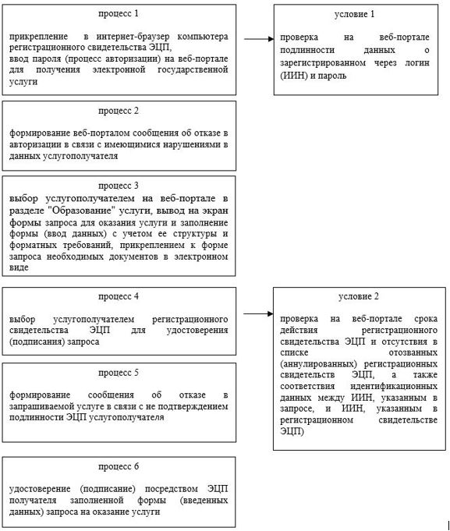

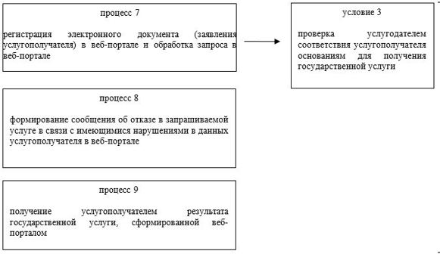

**Пошаговые действия и решения услугодателя (диаграмма 2)**

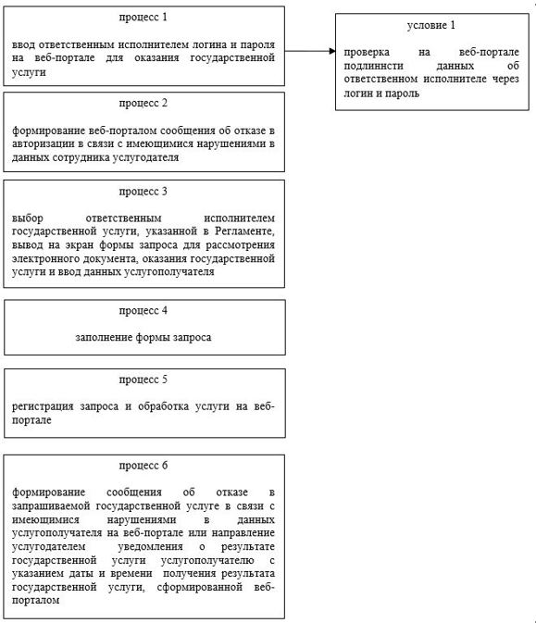

|  |  |
| --- | --- |
|  | Приложение 2 к Регламенту оказания государственной услуги "Оценка уровня знания казахского языка (КАЗТЕСТ)" |

**Справочник бизнес-процессов оказания государственной услуги**  
**"Оценка уровня знания казахского языка (КАЗТЕСТ)"**

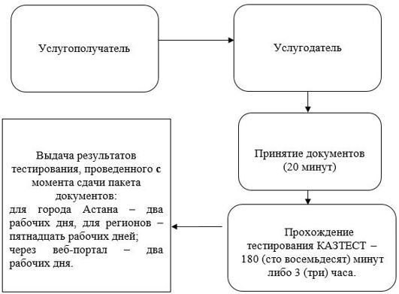

© 2012. РГП на ПХВ «Институт законодательства и правовой информации Республики Казахстан» Министерства юстиции Республики Казахстан